**BỘ LAO ĐỘNG THƯƠNG BINH & XÃ HỘI  
TRƯỜNG CAO ĐẲNG CÔNG NGHỆ THÔNG TIN TP.HCM  
KHOA CÔNG NGHỆ THÔNG TIN-ĐIỆN TỬ**



**BÁO CÁO TIỂU LUẬN  
MÔN HỌC:** *CÔNG NGHỆ KIỂM THỬ ỨNG DỤNG*

**KIỂM THỬ PHẦN SELENIUM WEBDRIVER JAVA**

**Giảng viên hướng dẫn: Lê Thị Quỳnh Chi**

**Sinh viên thực hiện: Điểu Phúc MSSV:503200325**

**Phạm Minh Tâm MSSV:501200135**

**Kiều Thanh Ngoan MSSV: 501200103**

**Tên nhóm học phần: CNKTUD_HK1.22-23_CD21CT1**

**Học kỳ: HK 1 Năm học:2022 -2023**

**Tp.Hồ Chí Minh, tháng 11 năm 2022**

**NHẬN XÉT CỦA GIẢNG VIÊN HƯỚNG DẪN**

Tp. HCM, ngày….tháng…..năm………  
 (chữ ký và ghi rõ họ tên)

**Sinh viên thực hiện**

Kiều Thanh Ngoan

Phạm Minh Tâm

Điểu Phúc

MỤC LỤC

Phần I: GIỚI THIỆU ĐỀ TÀI 1

Phần II: TRÌNH BÀY NỘI DUNG 2

A. Phần test Đăng Ký và Đăng Nhập 2

**1.** **Đăng Ký :** Thực hiện test chức năng đăng ký 2

2. Đăng Ký Email đã tồn tại: 3

3. Đăng Nhập: 3

4. Đăng Nhập sai Email hoặc Mật Khẩu: 4

5. Danh Sách tài khoản mật khẩu hợp lệ: 4

6. Xem thông tin 1 tài khoản 5

7. Xóa 1 tài khoản 5

8. Sửa thông tin 6

B. Phần Sản Phẩm: 6

1. Danh Sách Sản Phẩm: 6

2. Xem 1 sản phẩm 7

3. Thêm 1 sản phẩm 7

4. Xóa 1 sản phẩm 8

5. Sửa sản phẩm 8

6. Xem 1 sản phẩm không tồn tại 9

C. Chạy newman 9

Phần III: KẾT LUẬN 10

TÀI LIỆU THAM KHẢO 10

**DANH MỤC HÌNH ẢNH**

Hình 1: Giao diện Post Man 2

Hình 2: Đăng Ký 2

Hình 3: Đăng Ký Email đã tồn tại 3

Hình 4: Đăng Nhập 3

Hình 5: Đăng Nhập sai Email hoặc Mật Khẩu 4

Hình 6: Danh Sách tài khoản mật khẩu hợp lệ 4

Hình 7: Xem thông tin 1 tài khoản 5

Hình 8: Xóa 1 tài khoản 5

Hình 9 Sửa thông tin 6

Hình 10: Danh Sách Sản Phẩm 6

Hình 11: Xem 1 sản phẩm 7

Hình 12: Thêm 1 sản phẩm 7

Hình 13: Xóa 1 sản phẩm 8

Hình 14: Sửa sản phẩm 8

Hình 15: Sản phẩm không tồn tại 9

# Phần I: GIỚI THIỆU ĐỀ TÀI

**Nội dung:**  
1. Cài đặt Json server và làm các link API dựa trên web như sau:  https://funandpeace.vn/

với link bắt đầu bằng <http://localhost:3000/>

2. Chạy các API bằng ứng dụng newman.

Link: https://www.getpostman.com/collections/76cf91387e3218672ac0

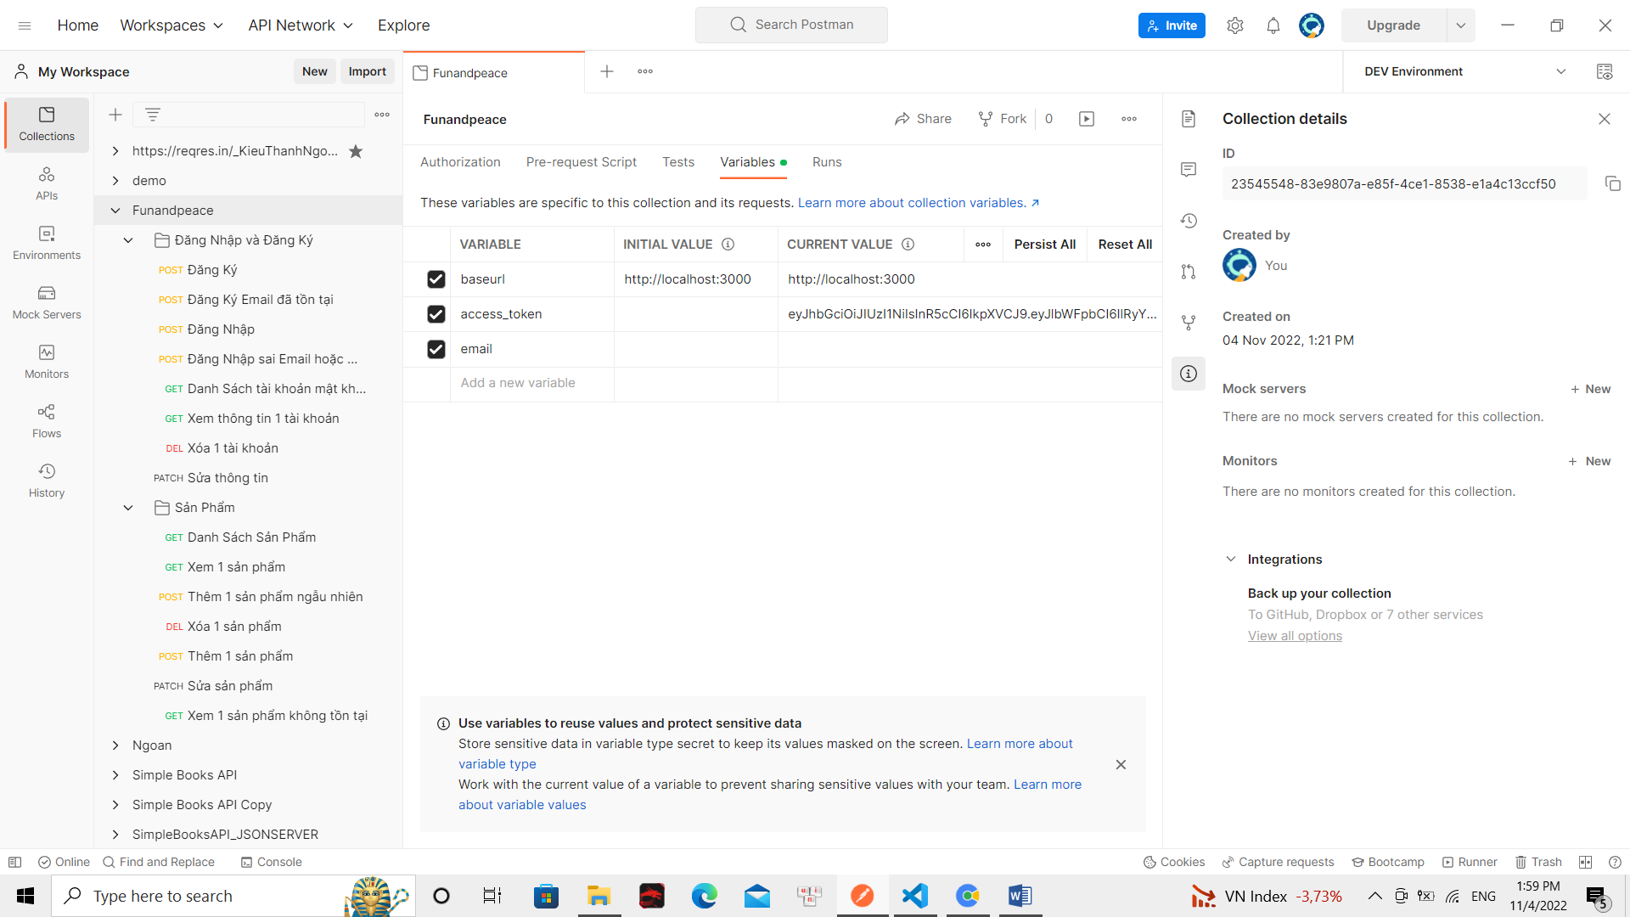

Hình : Giao diện Post Man

# Phần II: TRÌNH BÀY NỘI DUNG

## A. Phần test Đăng Ký và Đăng Nhập

1. Đăng Ký :Thực hiện test chức năng đăng ký

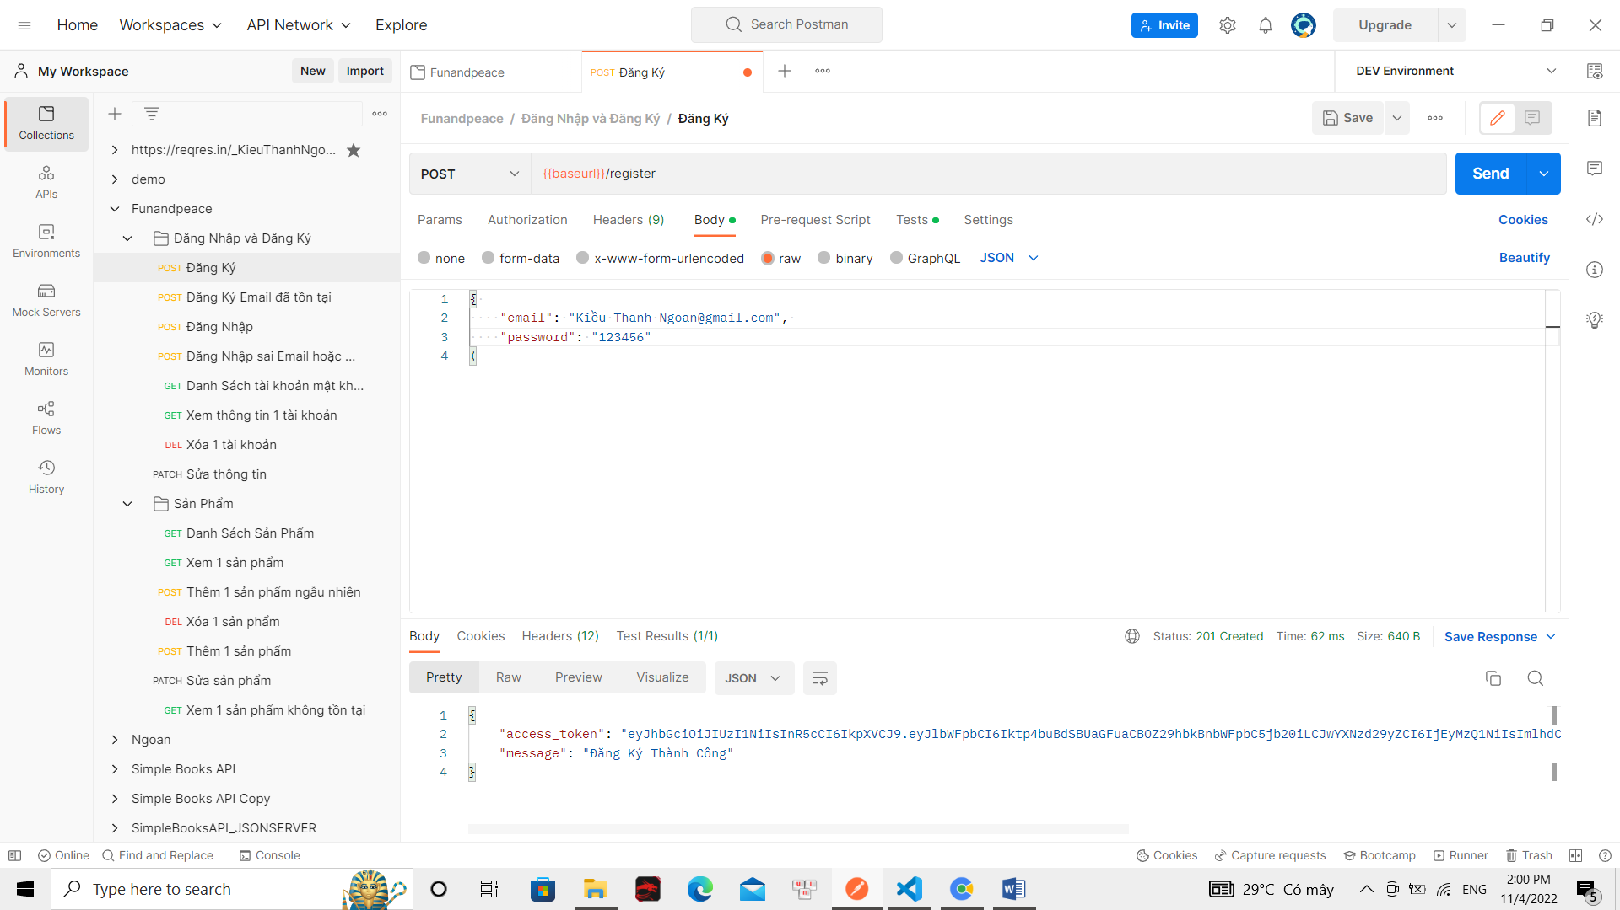

Hình : Đăng Ký

### Đăng Ký Email đã tồn tại:

Thực hiện test chức năng đăng ký Email đã tồn tại

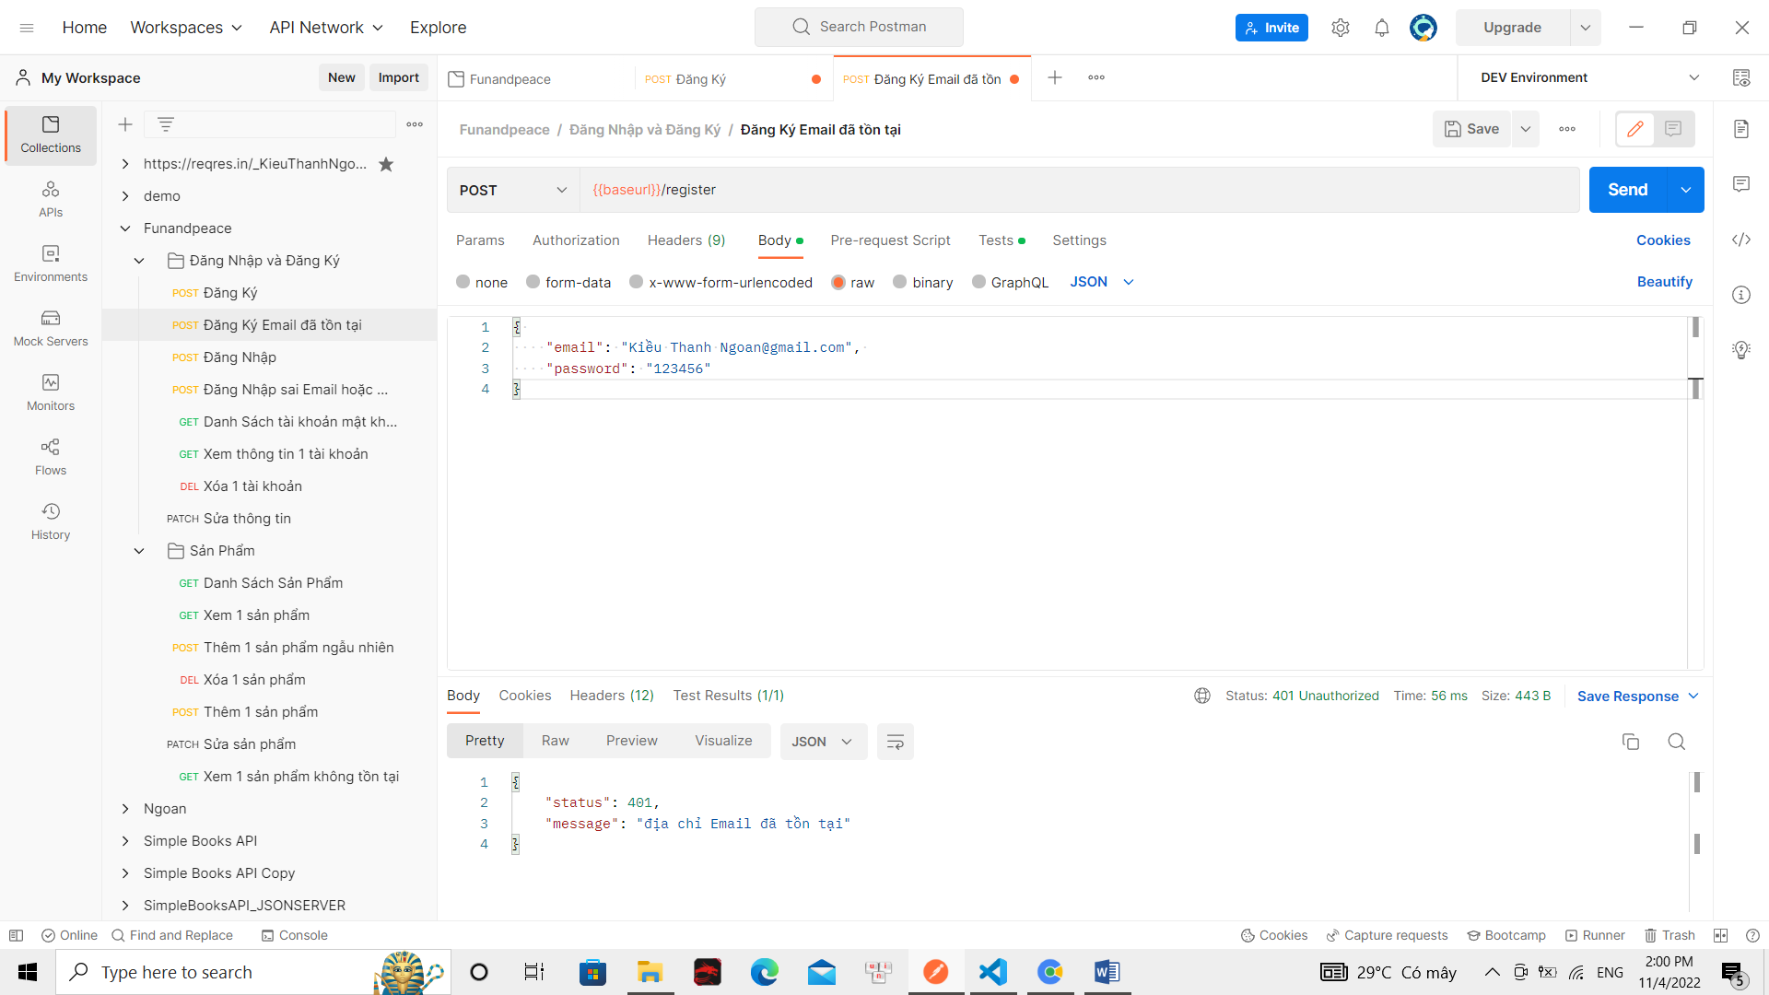

Hình : Đăng Ký Email đã tồn tại

### Đăng Nhập:

Thực hiện test chức năng Đăng Nhập

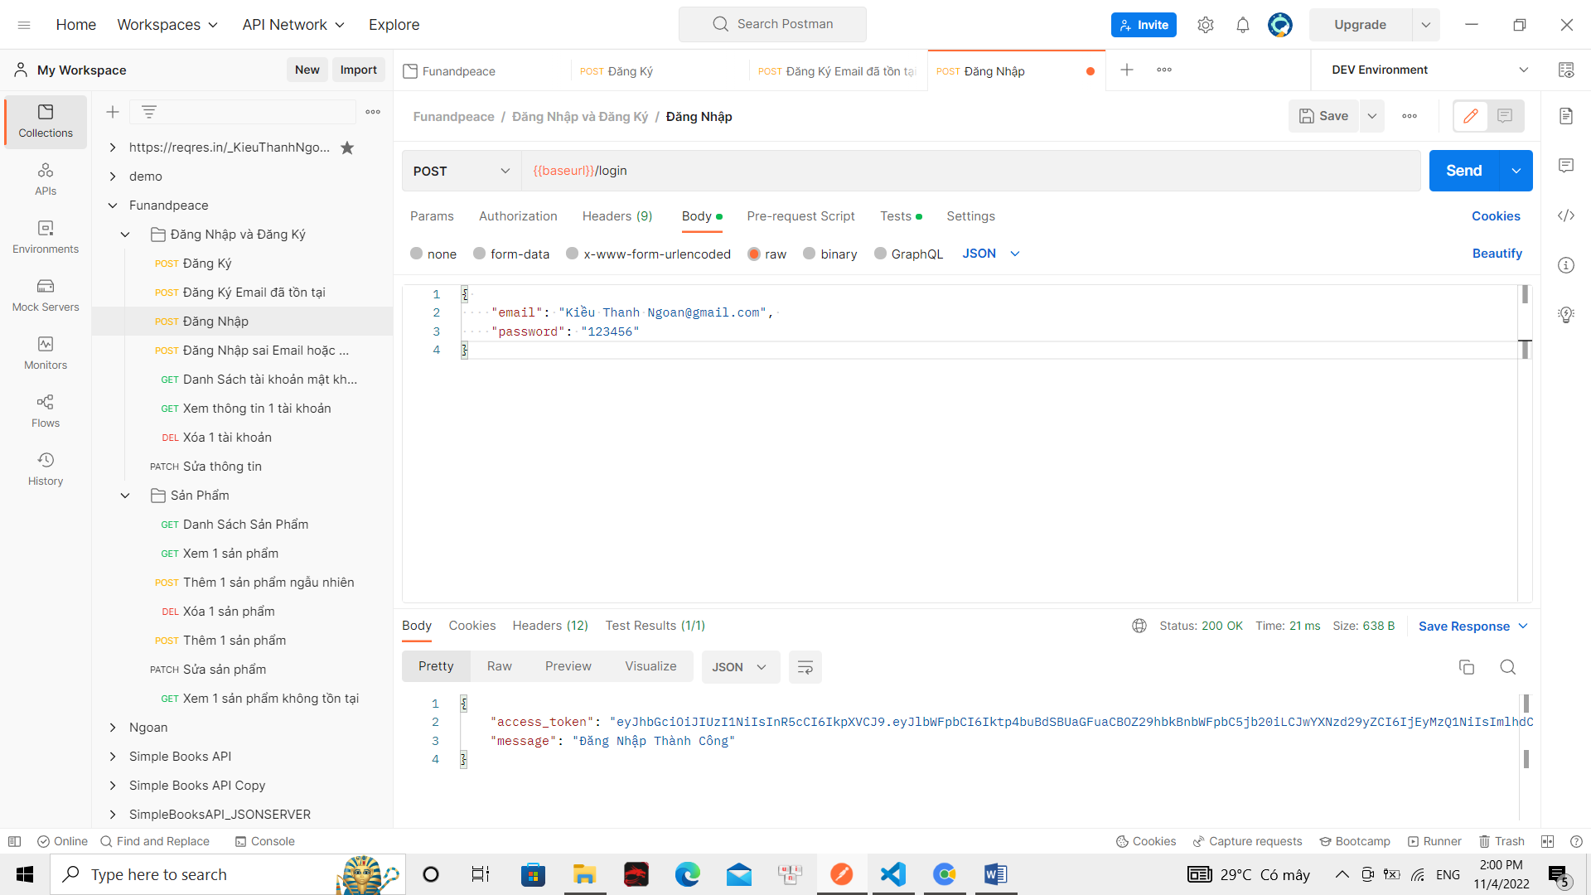

Hình : Đăng Nhập

### Đăng Nhập sai Email hoặc Mật Khẩu:

Thực hiện test chức năng Đăng Nhập sai Email hoặc Mật Khẩu

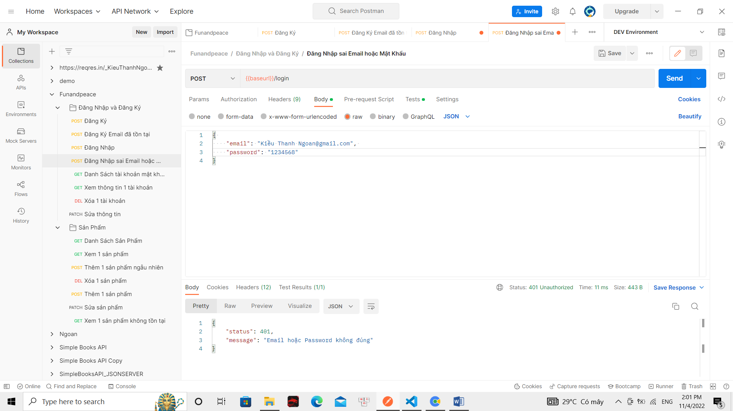

Hình : Đăng Nhập sai Email hoặc Mật Khẩu

### Danh Sách tài khoản mật khẩu hợp lệ:

Thực hiện test chức năng hiển thị danh sách tài khoản mật khẩu hợp lệ

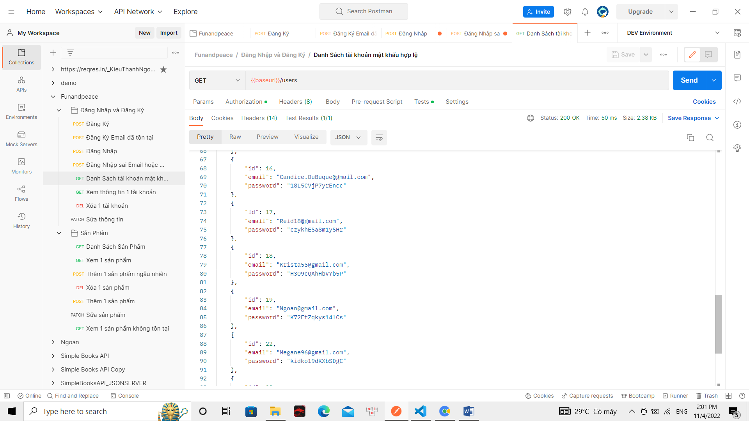

Hình : Danh Sách tài khoản mật khẩu hợp lệ

### Xem thông tin 1 tài khoản

Thực hiện test chức năng xem 1 thông tin tài khoản bằng cách nhập UserID

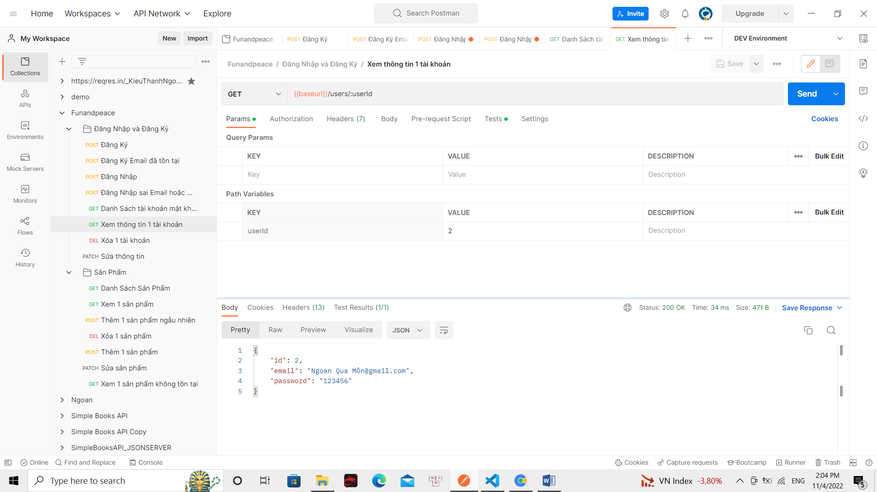

Hình : Xem thông tin 1 tài khoản

### Xóa 1 tài khoản

Thực hiện test chức năng xóa 1 tài khoản tương tự như xem thông tin 1 tài khoản như dùng phương thức DELETE

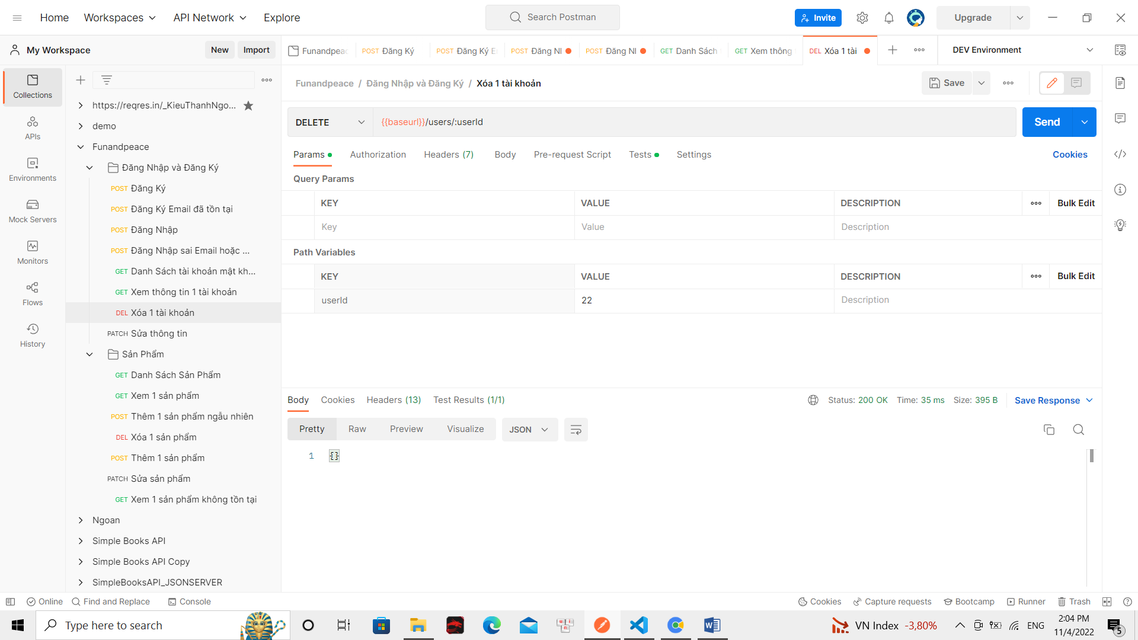

Hình : Xóa 1 tài khoản

### Sửa thông tin

Thực hiện test chức năng sửa thông tin bằng cách dùng phương thức PATCH và nhập ID mình muốn sửa và sửa ở phần body chế độ JSON

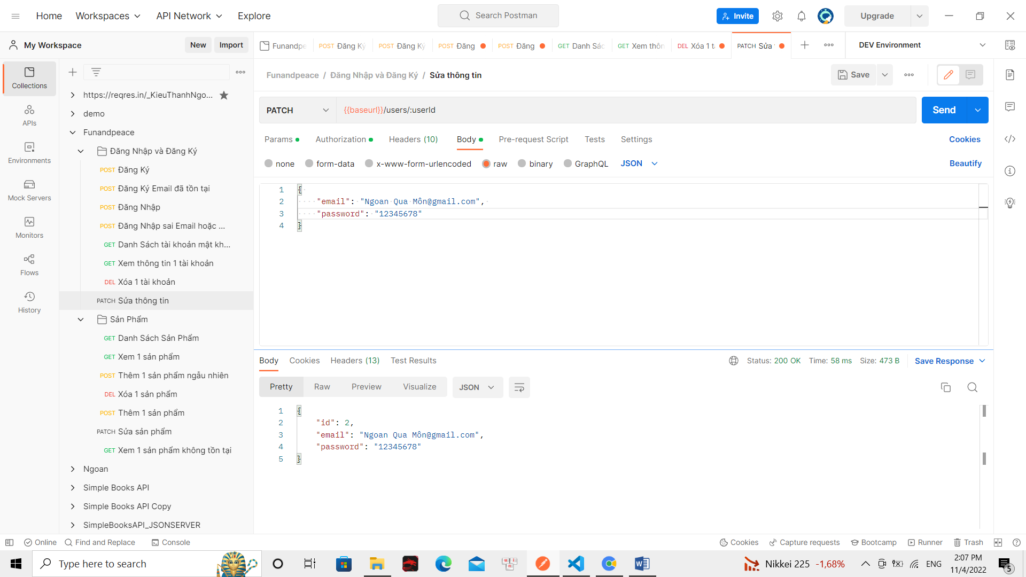

Hình Sửa thông tin

## B. Phần Sản Phẩm:

### Danh Sách Sản Phẩm:

Thực hiện test chức năng xem danh sách sản phẩm

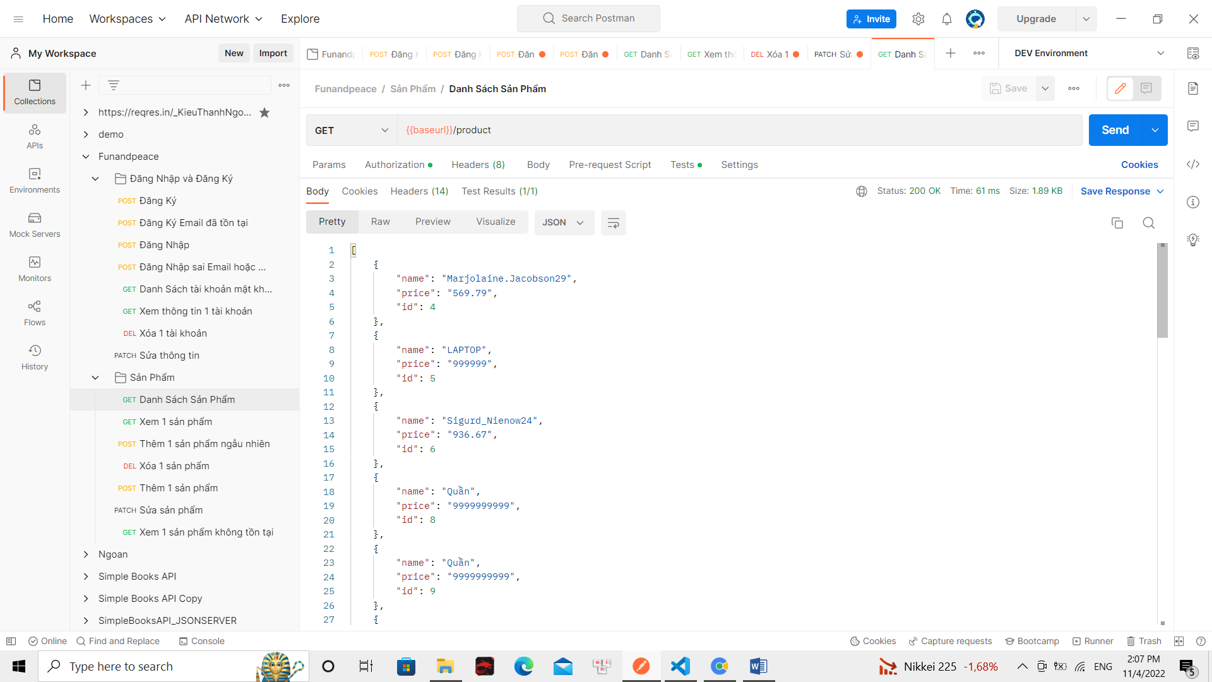

Hình : Danh Sách Sản Phẩm

### Xem 1 sản phẩm

Thực hiện test chức năng xem sản phẩm bằng cách nhập productID sản phẩm mình muốn xem

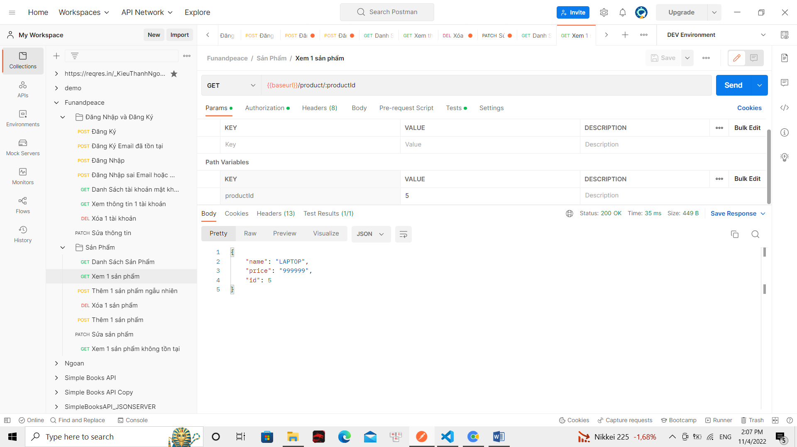

Hình : Xem 1 sản phẩm

### Thêm 1 sản phẩm

Thực hiện test chức năng xem 1 sản phẩm

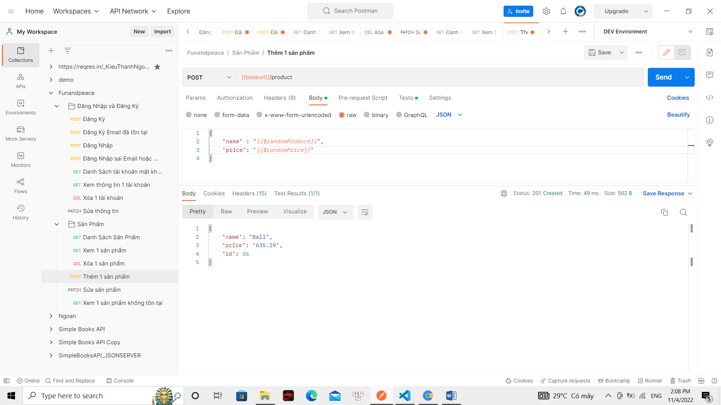

Hình : Thêm 1 sản phẩm

### Xóa 1 sản phẩm

Thực hiện test chức năng xóa 1 sản phẩm bằng phương thức DELETE và nhập productID muốn xóa

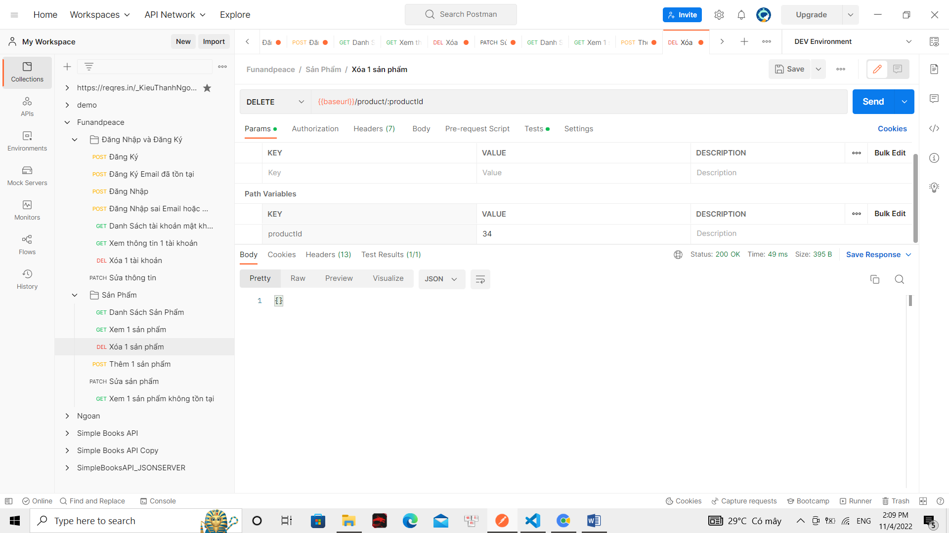

Hình : Xóa 1 sản phẩm

### Sửa sản phẩm

Thực hiện test chức năng sửa sản phẩm bằng cách nhập productID và dùng phương thức PATCH để update

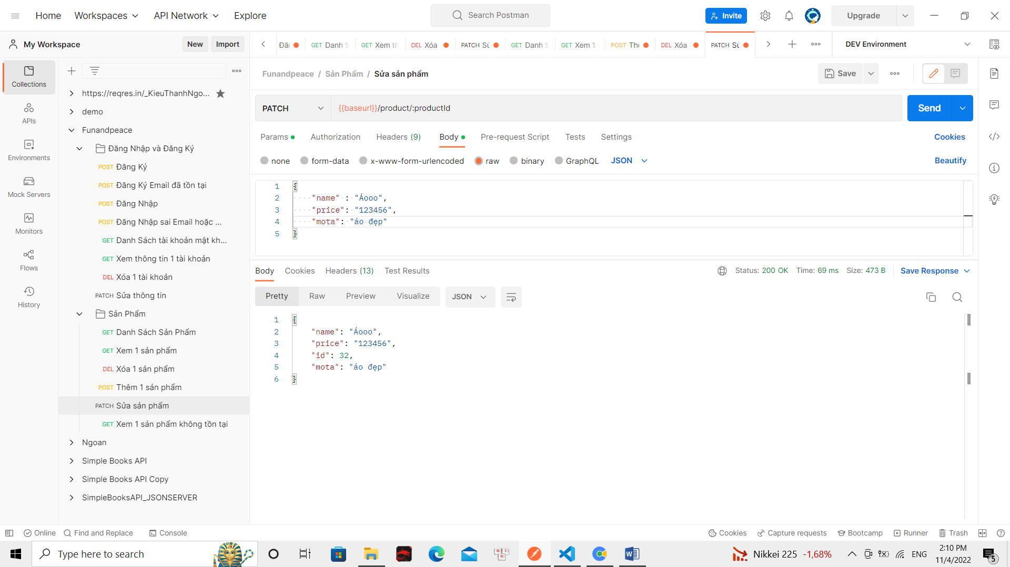

Hình : Sửa sản phẩm

### Xem 1 sản phẩm không tồn tại

Thực hiện test chứcn ăng xem sản phẩm không tồn tại bằng cách nhập productID không tồn tại

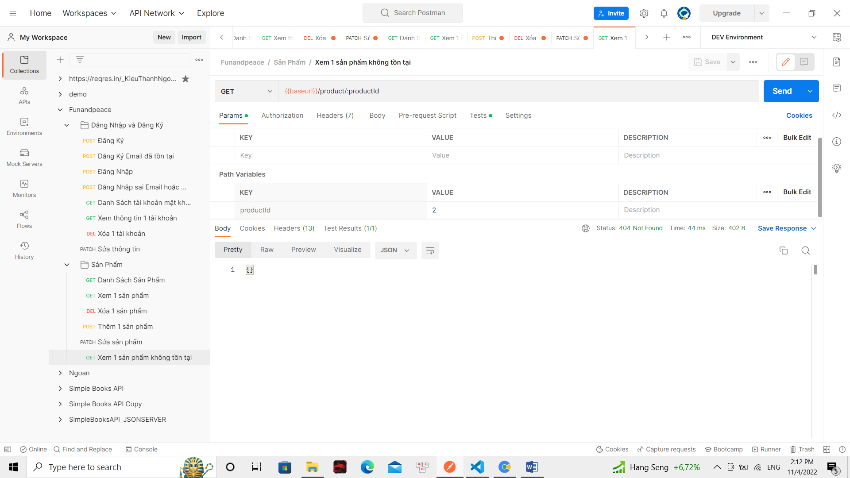

Hình : Sản phẩm không tồn tại

## Chạy newman

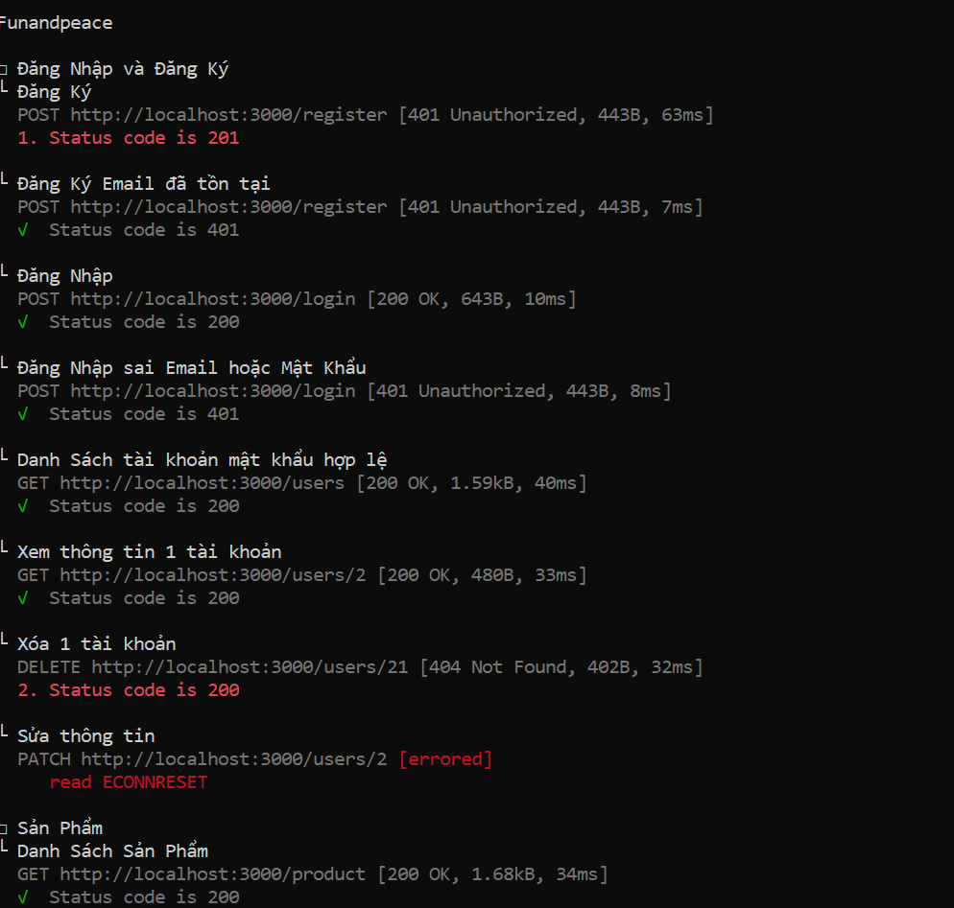

Hình : Ảnh chạy Newman(1)

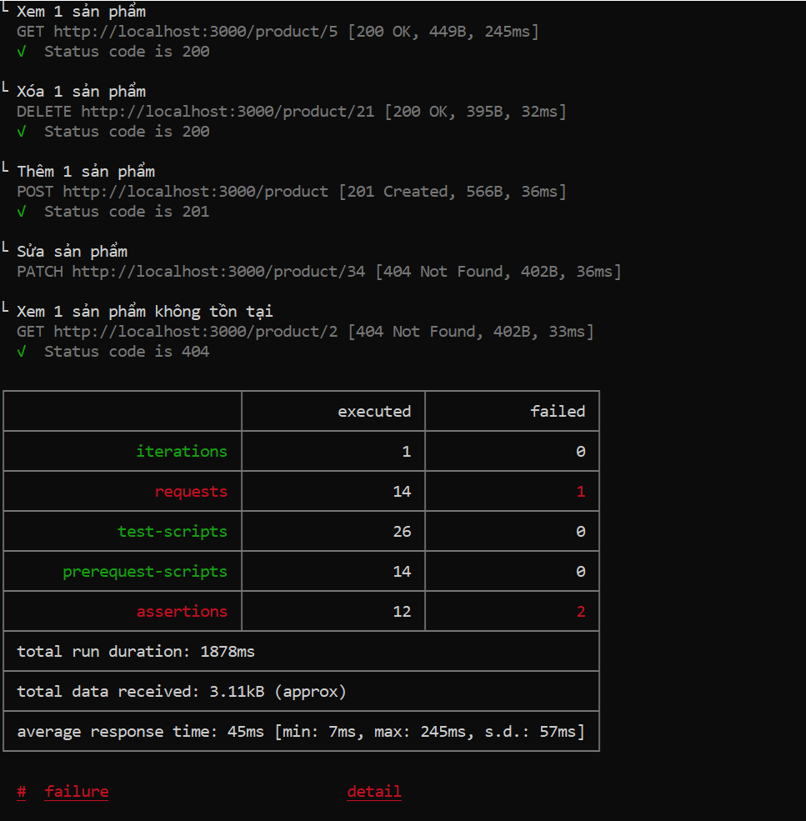

Hình : Ảnh chạy Newman(2)

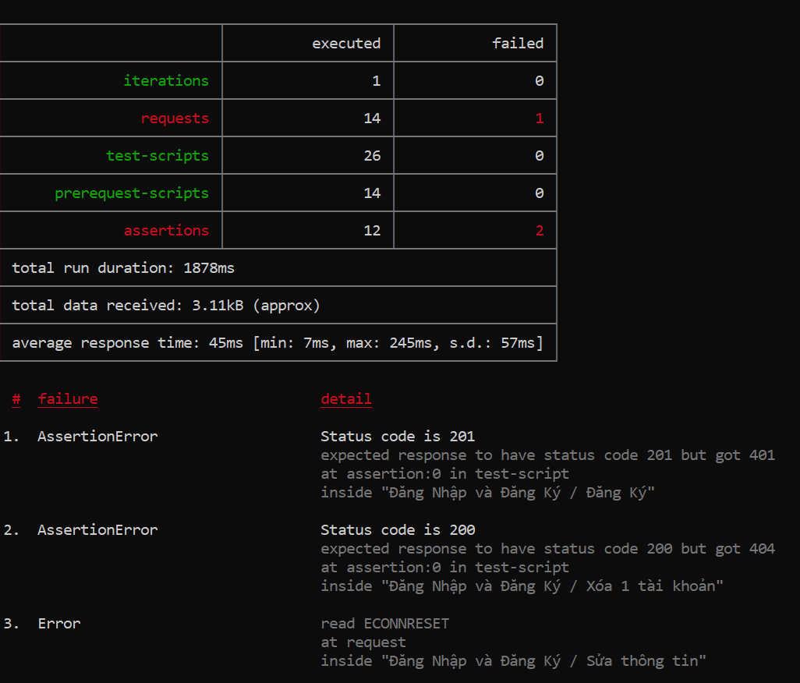

Hình : Ảnh chạy Newman(3)

# Phần III: KẾT LUẬN

Sau khi kết thúc môn học Công nghệ kiểm thử ứng dụng, em đã trang bị những kiến thức về lĩnh vực kiểm thử phần mềm tuy còn non yếu trong môn nhưng em sẽ cố gắng cải thiện bản thân hơn.

Phần chưa thực hiện được trong bài tiểu luận: các test khác như Giỏ hàng, thanh toán sản phẩm,.. và 1 số lỗi khi chạy Newman

Em xin cảm ơn.

# TÀI LIỆU THAM KHẢO

-<https://ihoctot.com/mock-api-la-gi>  
-<https://www.npmjs.com/package/json-server>  
-<https://www.techiediaries.com/fake-api-jwt-json-server/>

-Slide bài giảng lớp học